Гродненский государственный университет имени Янки Купалы
Факультет экономики и управления
Кафедра математического и информационного обеспечения экономических систем

МАГИСТРАТУРА

ЭКОНОМИКА
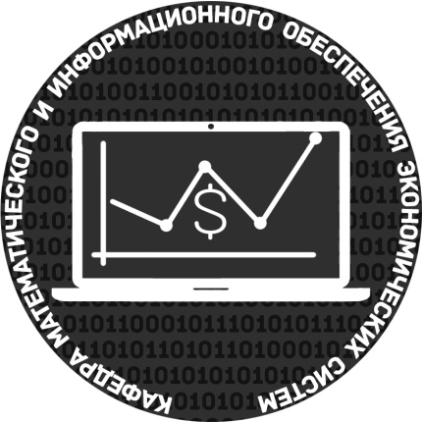
Направление образования: ЭКОНОМИКА
Профиль образования: МАТЕМАТИЧЕСКИЕ И ИНСТРУМЕНТАЛЬНЫЕ МЕТОДЫ ЭКОНОМИКИ
Квалификация: МАГИСТР

Профильные специальности:

по группе специальностей:  25 01 «Экономика и управление»;  по специальностям:  1-24 01 03 «Экономическое право»;  1-26 01 01 «Государственное управление»;  1-26 01 03 «Государственное управление и экономика»;  1-26 02 01 «Бизнес-администрирование»;  1-26 02 02 «Менеджмент (по направлениям)»;  1-26 02 03 «Маркетинг»; | 1-27 01 01 «Экономика и организация производства (по направлениям)»;  1-31 03 06 «Экономическая кибернетика (по направлениям)»;  по направлению специальности:  1-31 03 01-03 «Математика (экономическая деятельность)»;  по специализациям:  1-23 01 02-05 02 «Коммуникативные технологии в бизнесе»;  1-23 01 05 06 «Экономическая социология».

Обучение в магистратуре предусматривает очную (дневную) форму.
Нормативный срок получения высшего образования II ступени – 1,5 года.

Абитуриенты, предоставившие диплом о первой ступени высшего образования (специалист или бакалавр) по профильным специальностям (направлению образования), сдают только 1 экзамен по специальности (в устной форме).
Абитуриенты, предоставившие диплом о первой ступени высшего образования (специалист или бакалавр) по непрофильным специальностям (иному направлению образования, отличному от специальности магистратуры), сдают 2 экзамена (по специальности и дополнительный экзамен в устной форме).
ОСНОВНЫЕ СПЕЦИАЛЬНЫЕ ИЗУЧАЕМЫЕ ДИСЦИПЛИНЫ

- Иностранный язык
- Основы информационных технологий
- Философия и методология науки
- Статистический анализ многомерных данных социально-экономических систем
- Интегрированные информационные системы и технологии в экономике
- Методы и средства визуализации данных
- Математическое моделирование и оптимизация сложных систем
- Численные методы компьютерного моделирования и анализа
- Математические методы управления в условиях неполной информации
- Анализ данных в логистике
- Анализ Интернет-данных
- Математическое и компьютерное моделирование финансовой деятельности

ПРЕИМУЩЕСТВА ОБУЧЕНИЯ В МАГИСТРАТУРЕ
      - Изучение современных методов и инструментов количественной оценки социально-экономических явлений
      - Позволяет осуществлять исследования в любых сферах экономики и управления
Аспирантура:
08 00 13 «Математические и инструментальные методы экономики»
На кафедре работают:
1 доктор физико-математических наук, профессор,
6 кандидатов физико-математических наук, доцентов,
1 кандидат экономических наук.

Руководитель магистерской программы – Цехан О.Б., заведующий кафедрой математического и информационного обеспечения экономических систем, доцент, кандидат физико-математических наук.

Адрес: г. Гродно, ул. Гаспадарчая, 23, ауд. 210
Телефон: (+375 152) 48-72-35
Email: kaf_mioes@grsu.by
Сайт: fem.grsu.by

